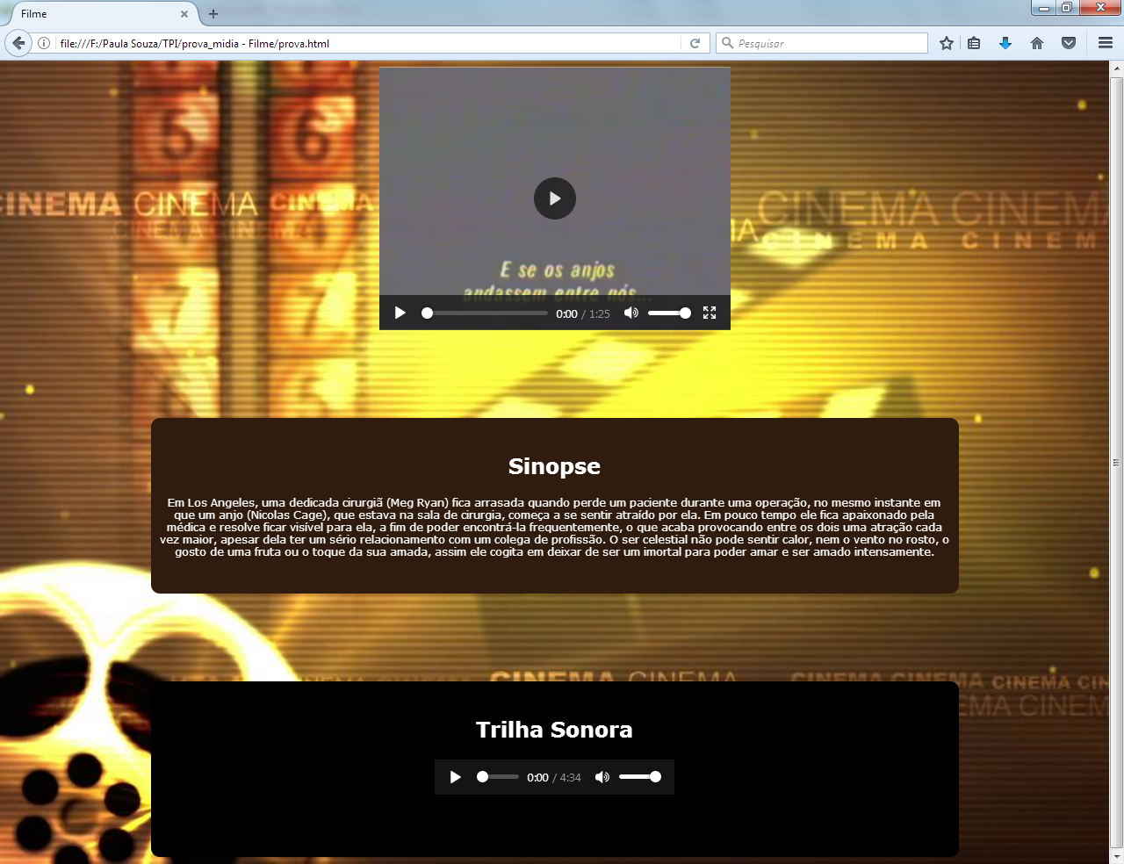

1. Imagem de fundo deve ter a largura da página (background-size:cover;), ela deve ser fixa, ou seja, a página rola e ela permanece no mesmo local.
2. Insira o vídeo e configure as margens para que fique centralizado e a propriedade display:block; (Crie no CSS a formatação, atribuindo os valores para a tag vídeo)
3. Crie 2 divs: sinopse e musica.
4. A div sinopse terá a seguinte formatação:
   1. Largura: 900px
   2. Altura: 180px
   3. Cor de fundo: 2f1c0e
   4. Borda com raio de 10 px
   5. Margem superior: 100px
   6. Centralizada na página
   7. Espaçamento interno (padding) 10px
5. A div musica terá a seguinte formatação:
   1. Largura: 900px
   2. Altura: 180px
   3. Cor de fundo: preto
   4. Borda com raio de 10 px
   5. Margem superior: 100px
   6. Centralizada na página
   7. Espaçamento interno (padding) 10px
6. Dentro de cada div tem um texto de título, que foi definido como h2, e tem a seguinte formatação:
   1. Texto centralizado
   2. Fonte: Verdana
   3. Espaçamento interno superior: 10px
   4. Cor do texto: Branco
7. Na div agenda o parágrafo recebeu a seguinte formatação:

A classe Data tem o texto na cor branca, alinhamento ao centro, fonte Verdana e tamanho 12px.

1. Na div musica, deve ser inserido o áudio dentro de um parágrafo.